上海交通大学
大学生创新创业训练计划智能管理平台
项目异动部分使用指南
目录
1.学生操作部分 2
1.1. 项目变更申请 2
1.2. 延期结题申请 4
1.3. 项目中止申请 6
2.教师操作部分 8
2.1. 指导教师审核项目变更 8
2.2. 指导教师审核项目延期 9
2.3. 指导教师审核项目中止 10
3.学院管理员操作部分 11
3.1. 学院审核项目变更 11
3.2. 学院审核项目延期 12
3.3. 学院审核项目中止 13

1.学生操作部分

项目变更申请
1.1.1学生登录系统，点击项目异动管理---项目变更申请菜单，页面上点击“管理”按钮进入变更申请列表页面，再点击“新增”按钮，进入申请页面逐项填写。如图1、2所示：
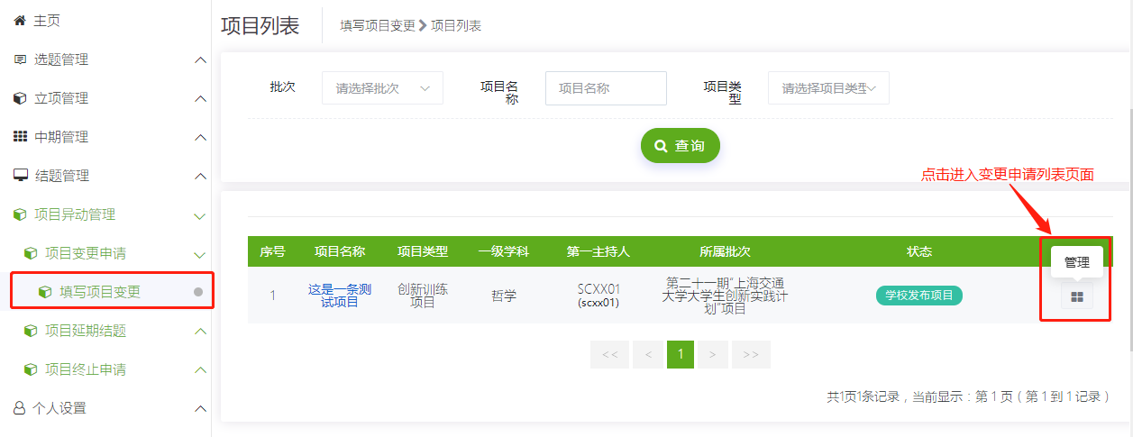
图1
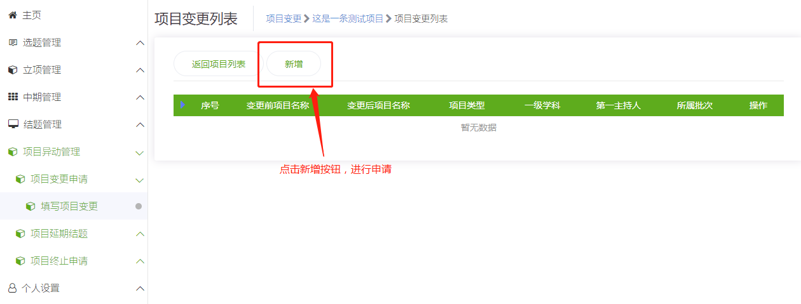
图2

1.1.2若不确定可点击暂存，此时可以修改或删除变更申请，若点击提交即申请完成，等待审核。列表页面，点击详情按钮，可查看申请的具体进度和审核意见，如图3、4、5所示：
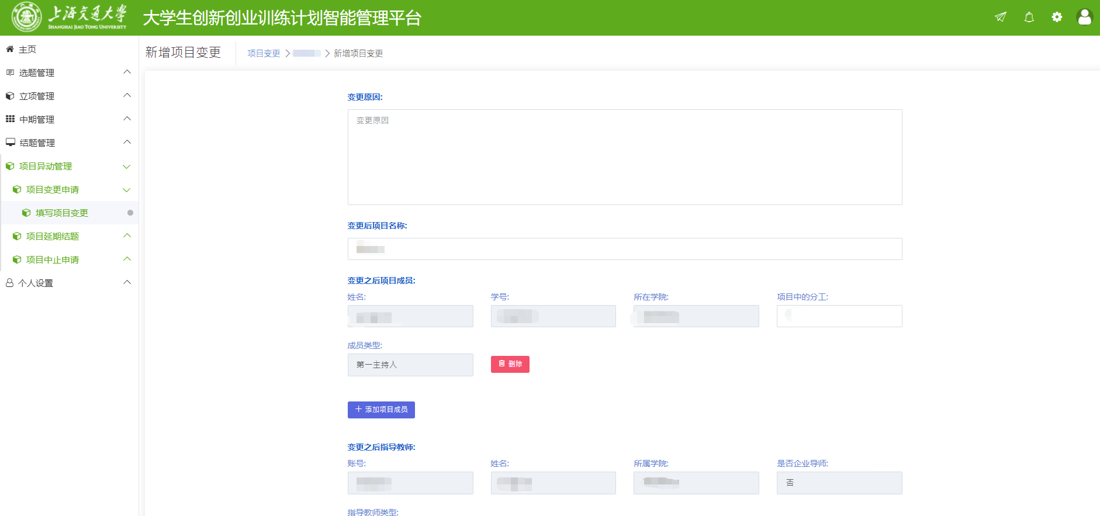
图3：项目变更申请页面
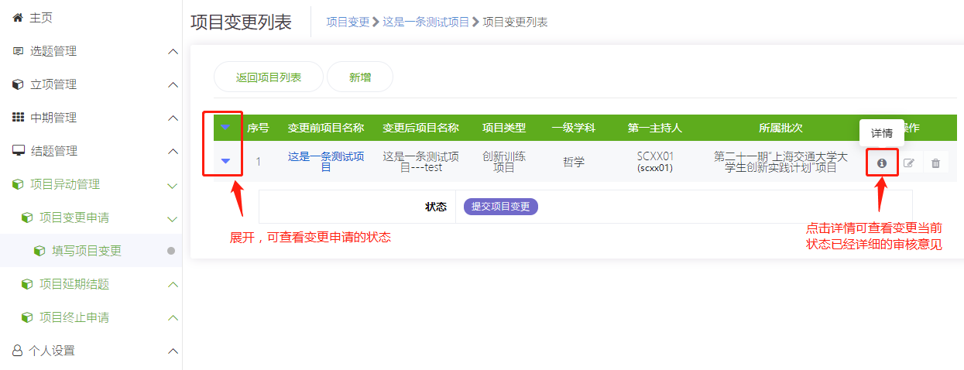
图4
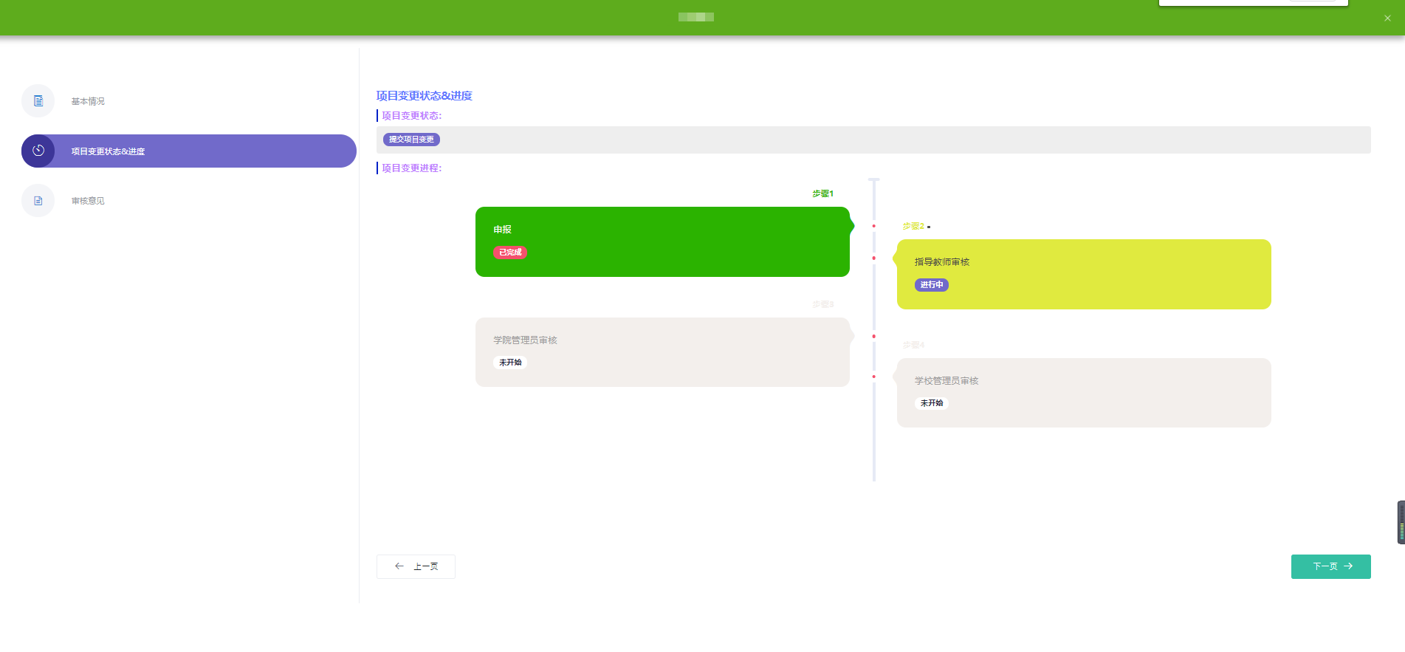
图5：变更申请详情页面
小贴士：
（1）项目负责人提交变更申请，项目成员不可提交。
（2）项目变更申请可申请多次，申请后全部流程审核通过才能申请第二次。
（3）项目立项发布后方能申请。

延期结题申请
1.2.1学生登录系统，点击项目异动管理---填写项目延期结题申请菜单，页面上点击“管理”按钮进入延期结题申请列表页面，再点击“新增”按钮，进入延期结题申请页面逐项填写，若不确定可暂存，若点击提交即申请完成。如图6、7所示：
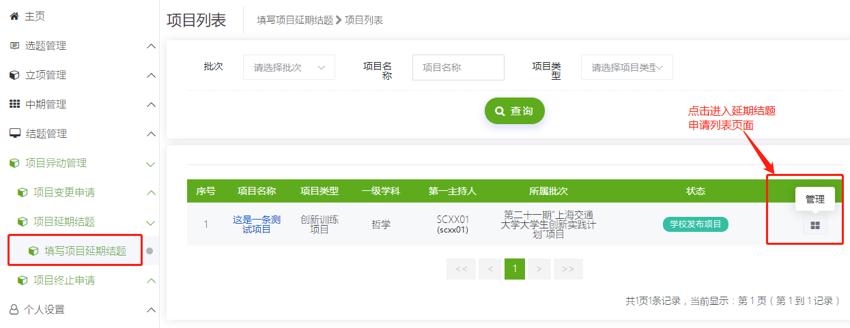
图6

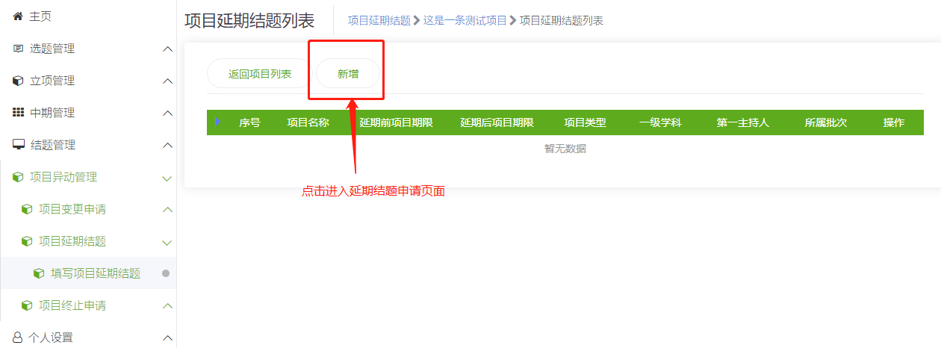
图7
1.2.2若不确定可点击暂存，此时可以修改或删除延期申请，若点击提交即申请完成，等待审核。列表页面，点击详情按钮，可查看申请的具体进度和审核意见，如图8、9、10所示：

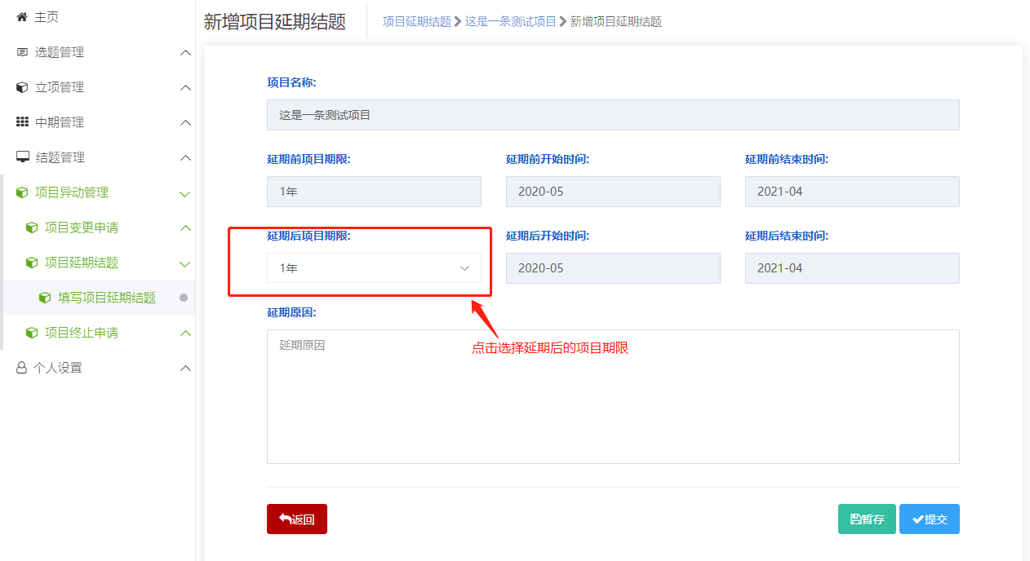
图8：延期结题申请页面
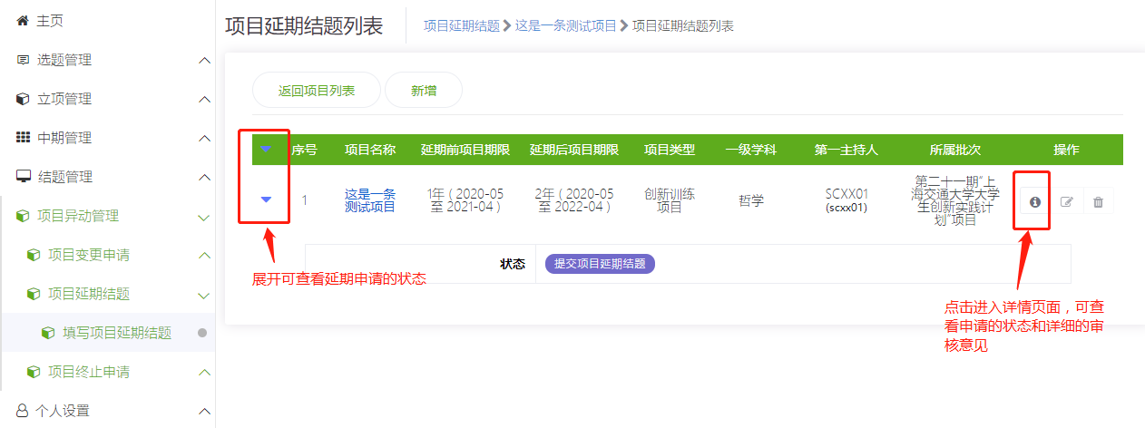
图9
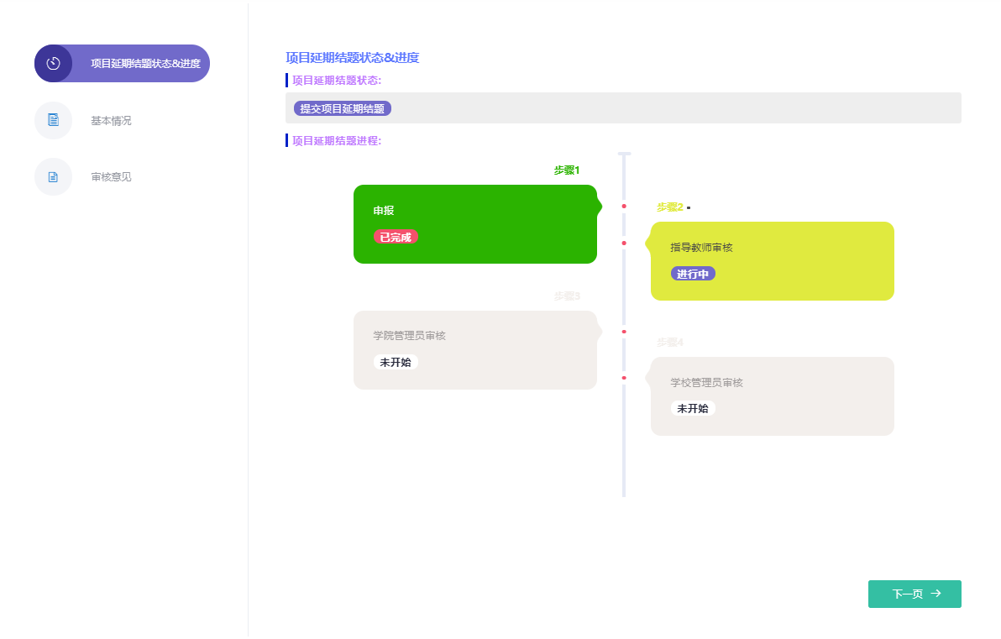
图10：延期申请详情页面

小贴士：
（1）项目负责人提交延期申请，项目成员不可提交。
（2）项目延期最多申请一次。
（3）项目立项发布后方能申请。

项目中止申请
1.3.1学生登录系统，点击项目异动管理---填写项目中止申请菜单，页面上点击 “填写”按钮进入申请页面。如图11所示：
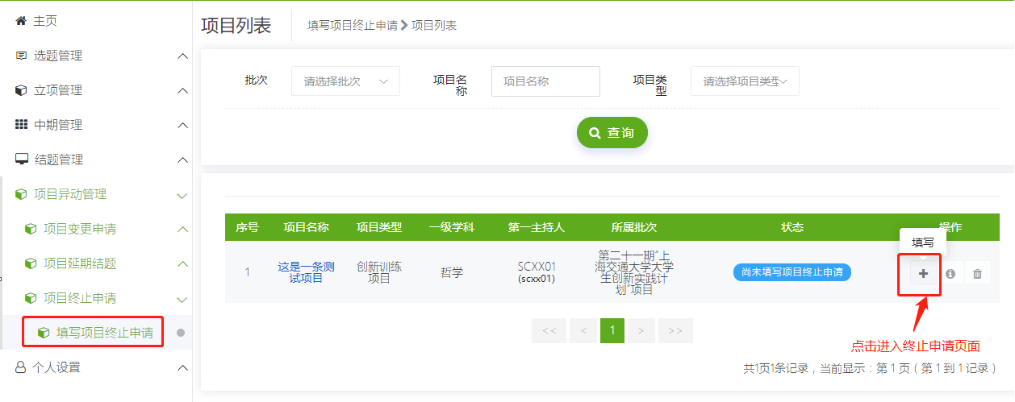
图11
1.3.2若不确定可点击暂存，此时可以修改或删除中止申请，若点击提交即申请完成，等待审核。列表页面，点击详情按钮，可查看申请的具体进度和审核意见，如图12、13、14所示：
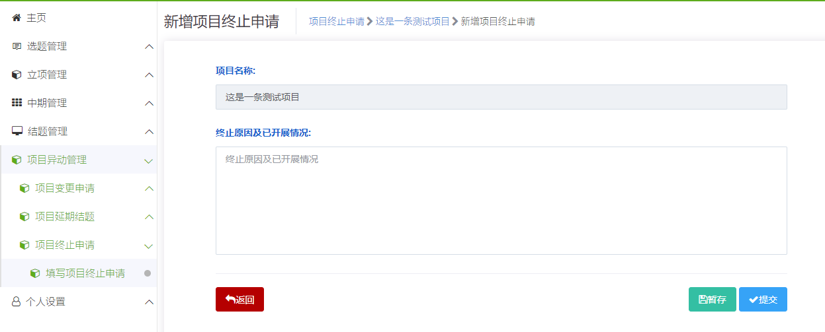
图12：中止申请页面
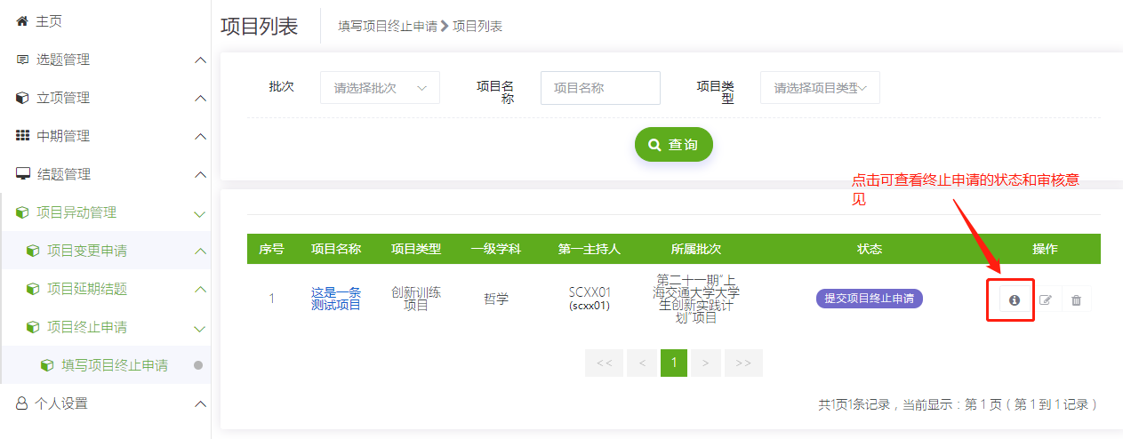
图13
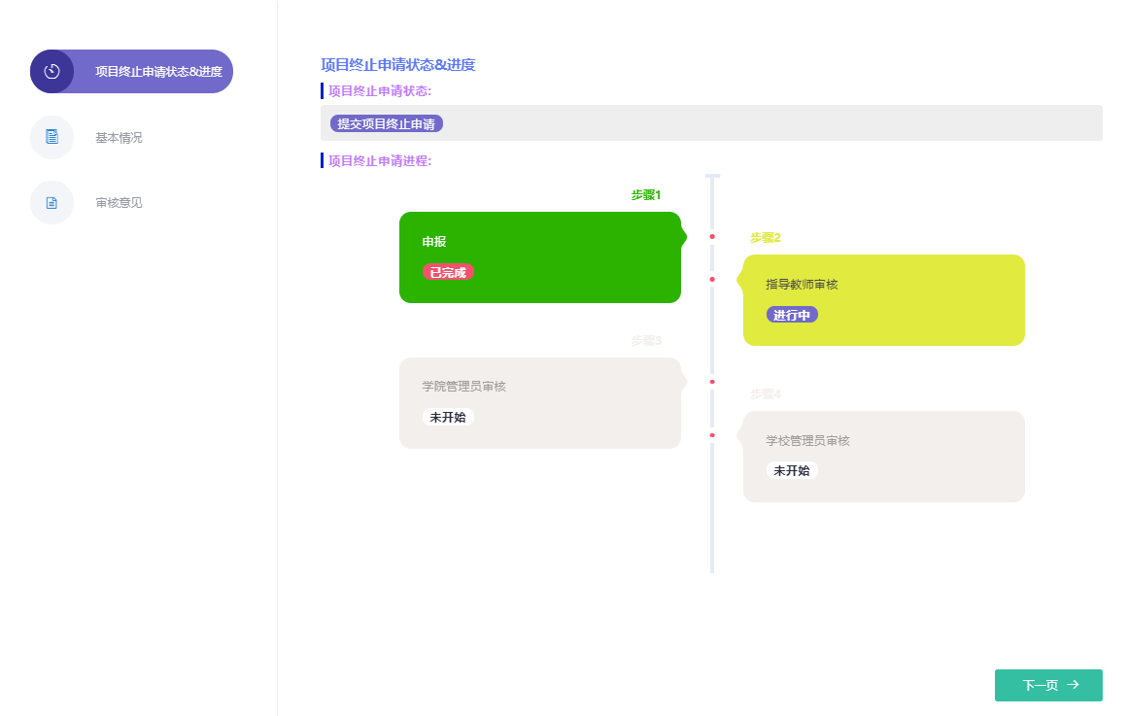
图14：中止申请详情页面
1.3.3 提交后等待项目其他成员登录系统确认。点击异动管理——项目中止申请——成员确认项目中止申请。选择批次查询，点击操作进入查看详情，确认无误点击确认提交。
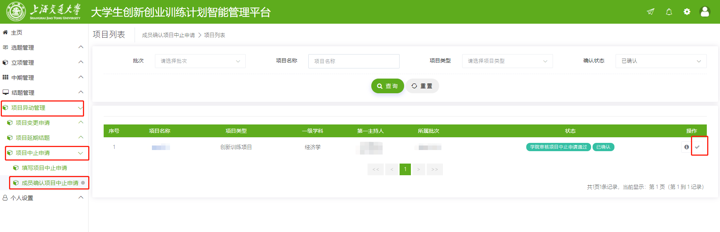

小贴士：
（1）项目负责人提交中止申请，项目成员不可提交。
（2）中止需所有成员进入系统确认

2.教师操作部分

2.1. 指导教师审核项目变更
指导教师登录系统，点击项目异动管理---指导教师审核项目变更菜单，页面上点击“审核”按钮，进入审核页面依次填写审核结论和意见，审核结论分：通过和退回修改。审核退回，则该条申请退回到学生端，学生可修改后重新提交。如图15、16所示：
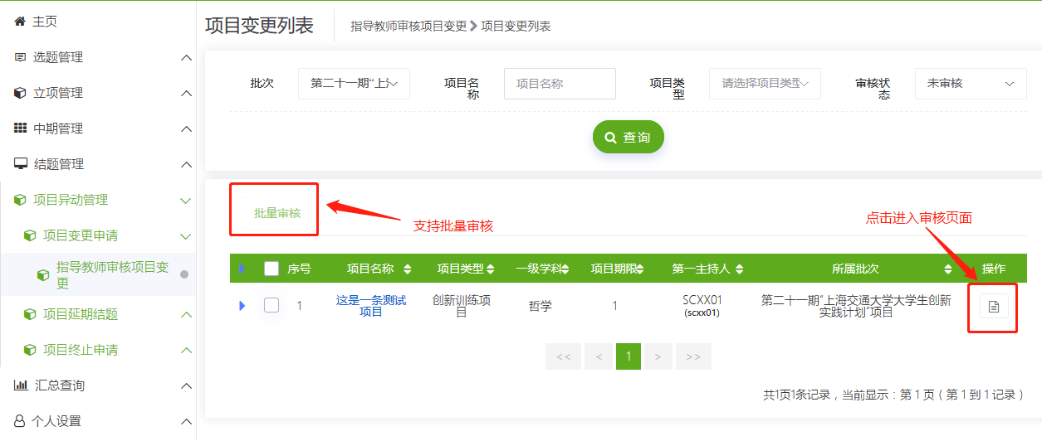
图15
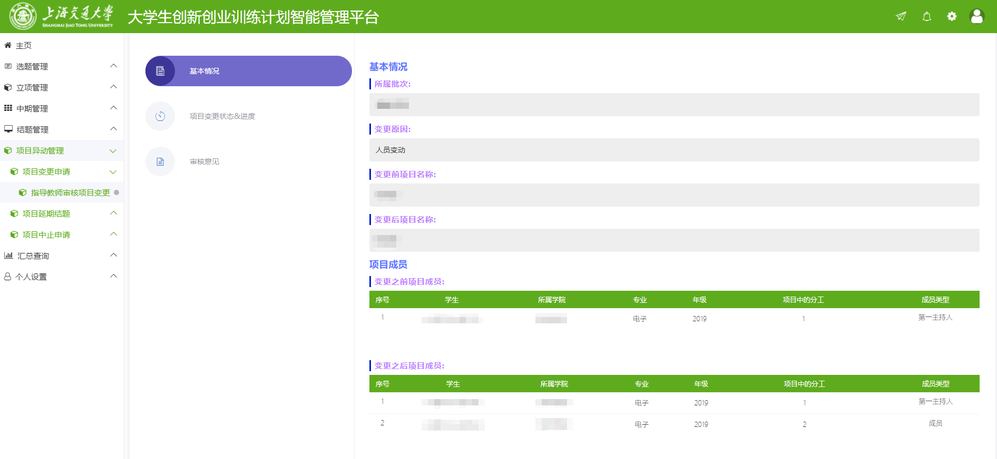
图16：指导教师审核变更页面

2.2. 指导教师审核项目延期
指导教师登录系统，点击项目异动管理---指导教师审核项目延期菜单，页面上点击“审核”按钮，进入审核页面依次填写审核结论和意见，审核结论分：通过和退回修改。审核退回，则该条申请退回到学生端，学生可修改后重新提交。如图17、18所示：
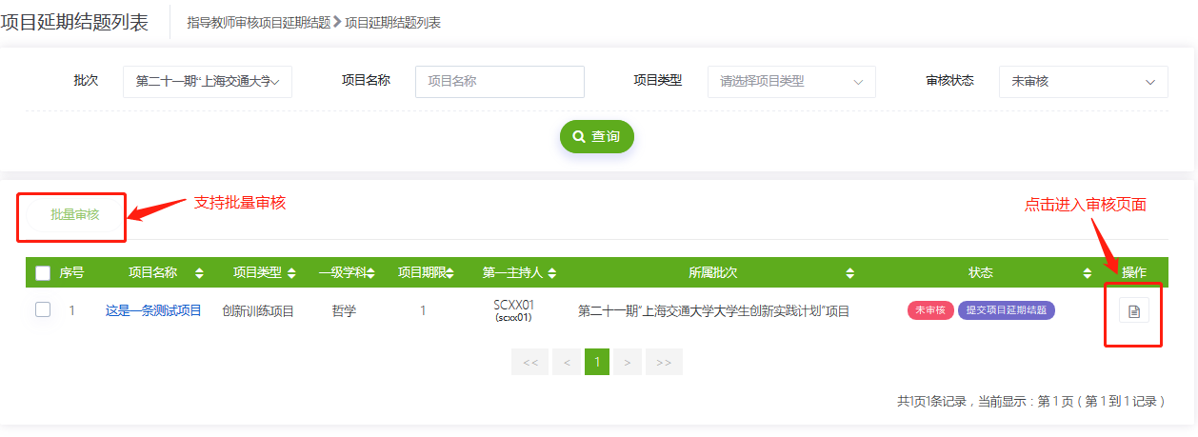
图17
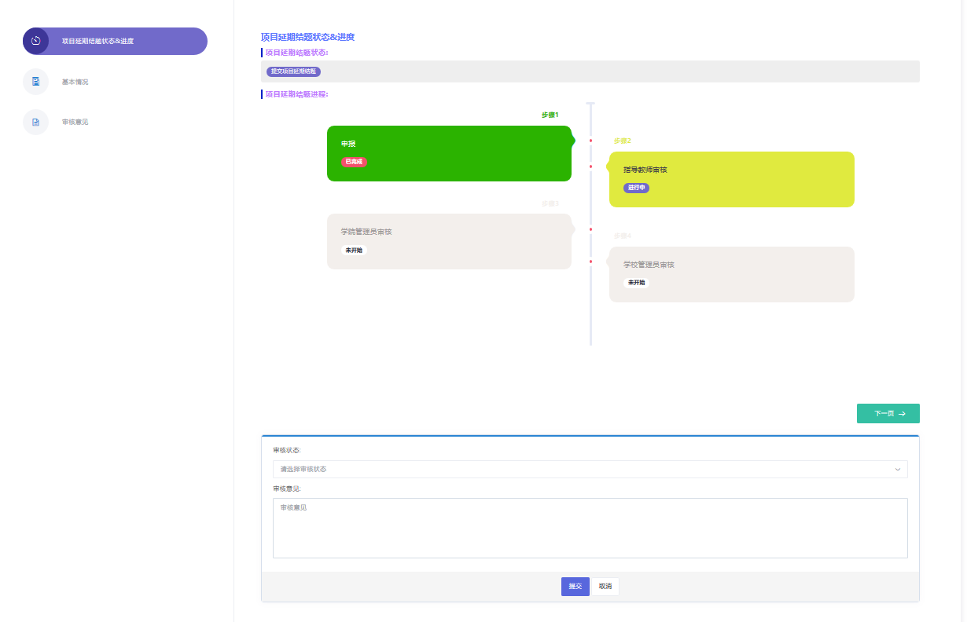
图18：指导教师审核延期页面

2.3. 指导教师审核项目中止
指导教师登录系统，点击项目异动管理---指导教师审核项目终止申请菜单，页面上点击“审核”按钮，进入审核页面依次填写审核结论和意见，审核结论分：通过和退回修改。审核退回，则该条申请退回到学生端，学生可修改后重新提交。如图19、20所示：
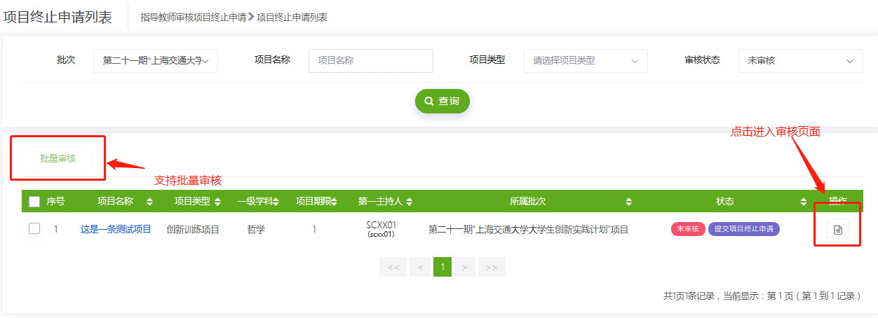
图19
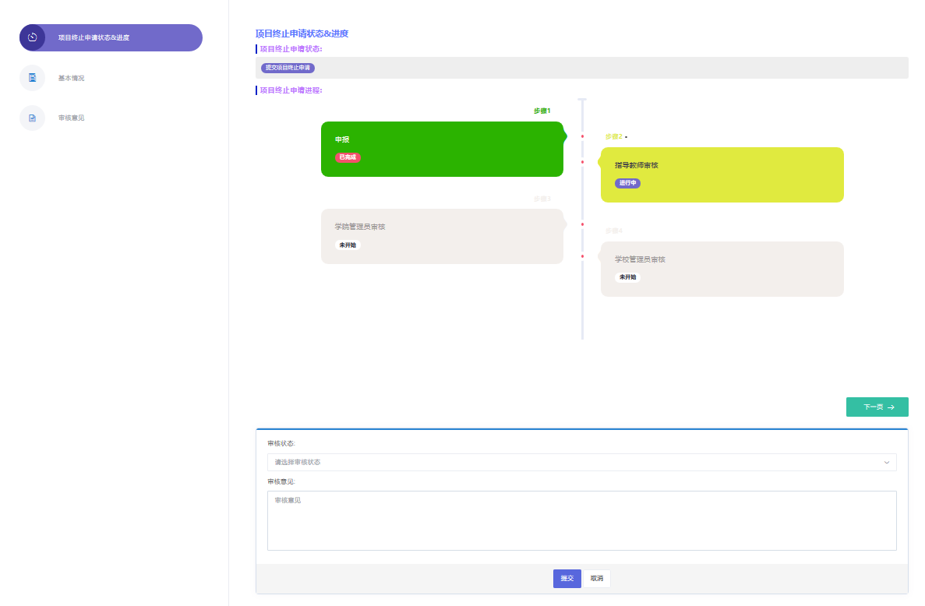
图20：指导教师审核中止页面

3.学院管理员操作部分

3.1. 学院审核项目变更
学院管理员登录系统，点击项目异动管理---学院审核项目变更菜单，页面上点击“审核”按钮，进入审核页面依次填写审核结论和意见，审核结论分：通过和退回修改。审核退回，则该条申请退回到学生端，学生可修改后重新提交。如图21、22所示：
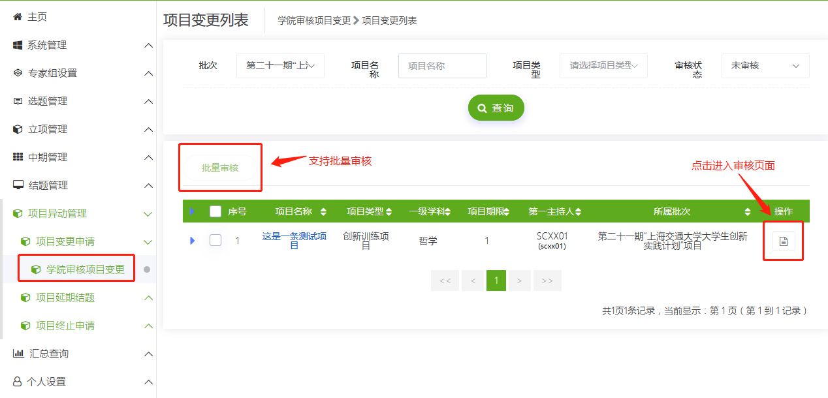
图21
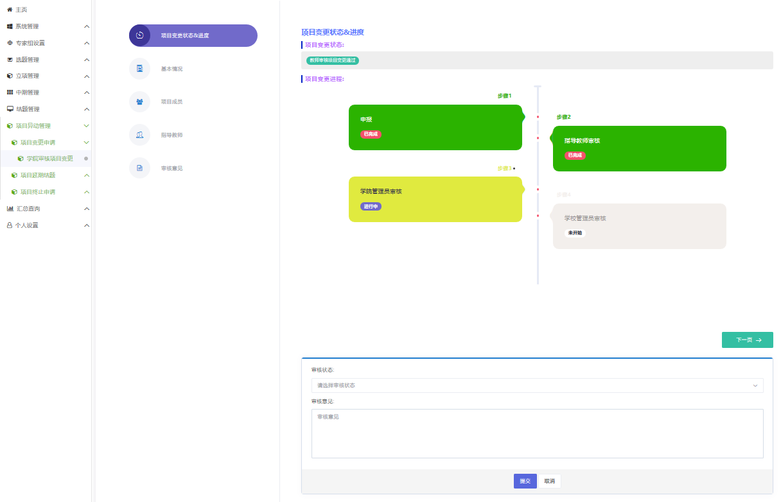
图22：学院管理员审核项目变更页面

3.2. 学院审核项目延期
学院管理员登录系统，点击项目异动管理---学院审核项目延期申请菜单，页面上点击“审核”按钮，进入审核页面依次填写审核结论和意见，审核结论分：通过和退回修改。审核退回，则该条申请退回到学生端，学生可修改后重新提交。如图23、24所示：
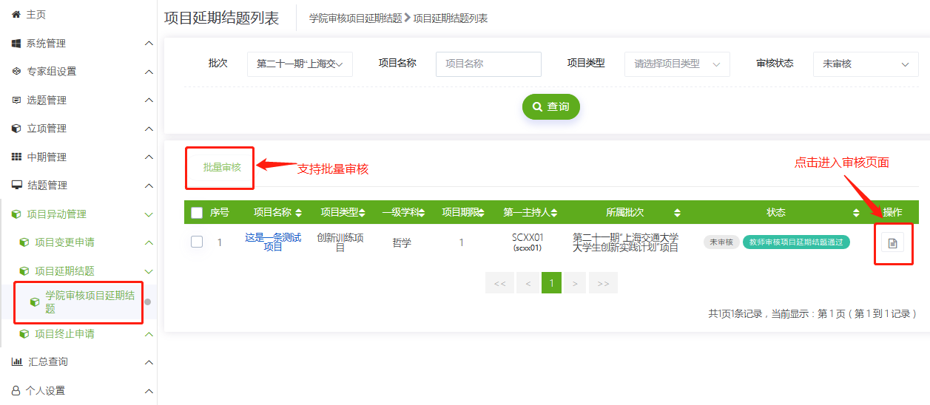
图23

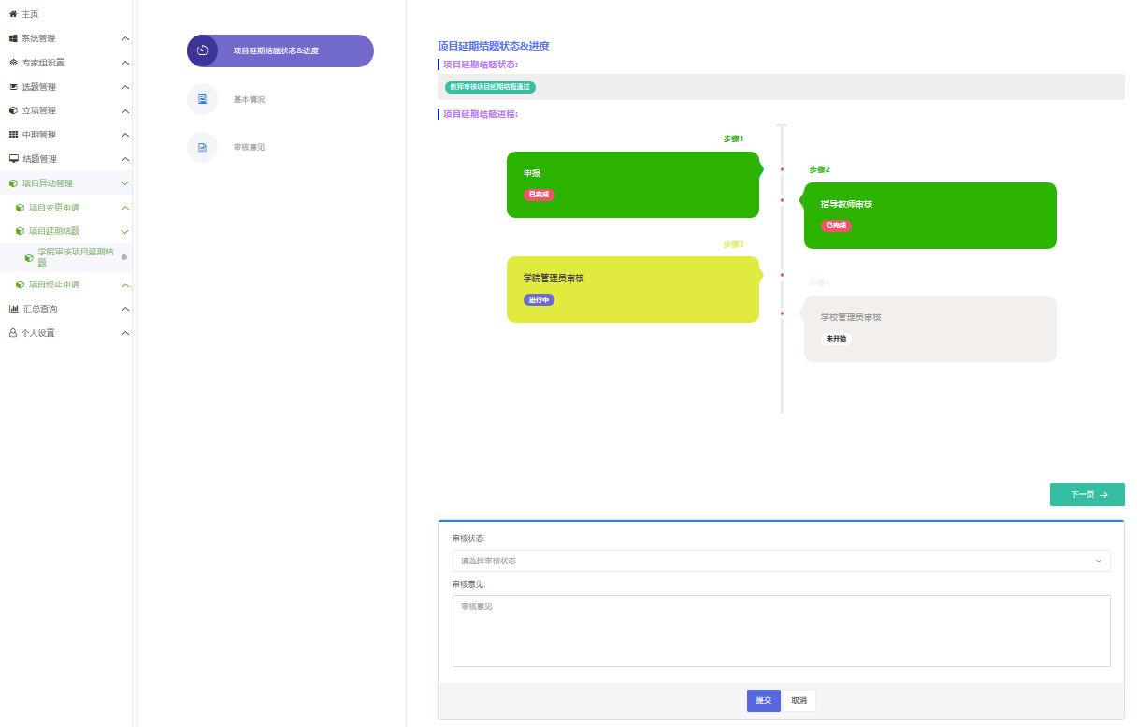
图24：学院管理员审核延期申请页面

3.3. 学院审核项目中止
学院管理员登录系统，点击项目异动管理---学院审核项目终止申请菜单，页面上点击“审核”按钮，进入审核页面依次填写审核结论和意见，审核结论分：通过和退回修改。审核退回，则该条申请退回到学生端，学生可修改后重新提交。如图25、26所示：
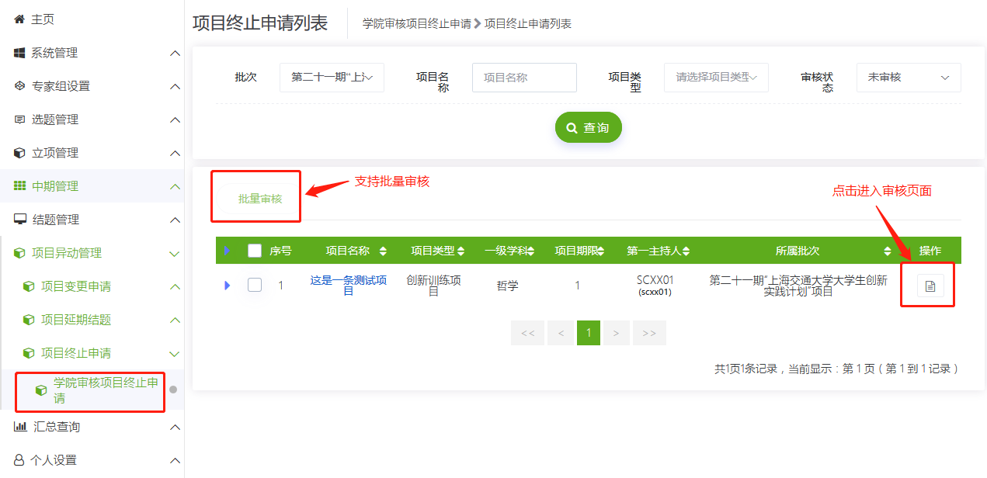
图25
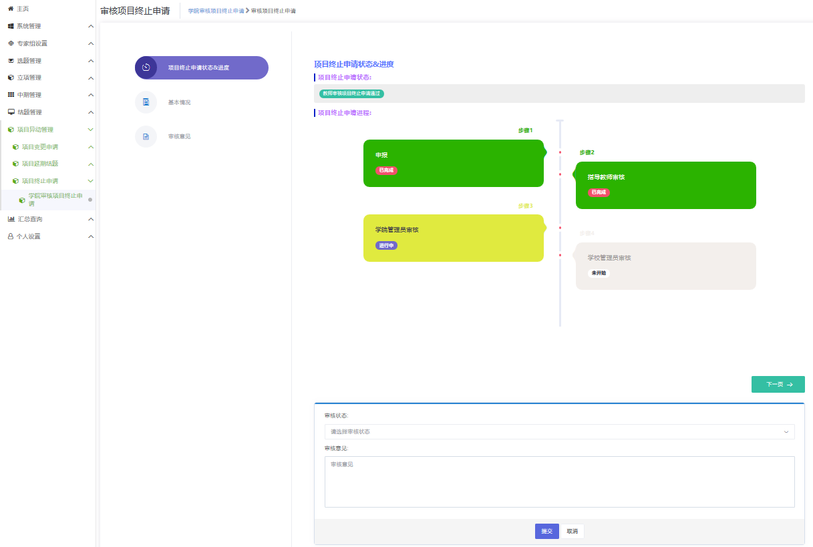
图26：学院管理员审核中止申请页面

